Sitterdorf, 22.03.2020

Infos Reli- und Konfunterricht

Liebe Eltern, liebe Schülerinnen und Schüler der 1. + 2. Oberstufe, liebe Konfirmandinnen und Konfirmanden

Der Corona-Virus hat alles auf den Kopf gestellt.
Aber ich hoffe, Ihnen und euch geht es gut.
In dieser Zeit heisst es, zusammenzustehen unter Berücksichtigung des social Distancing. Und wir dürfen vertrauen, dass Gott bei uns ist, Schritt für Schritt, dass wir trotz und in der Krise nicht allein sind, dass ER immer bei uns ist.

Seit einigen Tagen ist alles anders als davor: Arbeit, Schule, öffentliches Leben. Auch in der Kirchgemeinde mussten wir alle Anlässe und auch allen Unterricht absagen.
Auch Reli- und Konf-Unterricht ist in gewohnter Form nicht möglich.
Wir sind auf dem Weg, für das kirchliche Leben neue Wege und neue Ideen und Medien zu finden.
Auch ist noch gar nicht sicher, ob die Konfirmation – wie geplant – am 21.05.2020 stattfinden kann. Doch ich befürchte, dies wird so nicht möglich sein. Wir halten euch und Sie auf dem Laufenden, sobald wir mehr wissen.

Damit ich mit euch, liebe Schülerinnen und Schüler, liebe Konfirmandinnen und Konfirmanden, weiterhin in Kontakt bleiben und euch auf dem Laufenden halten kann, bitte ich euch zuerst einmal, dass ihr mir eure Handynummer per WhatsApp schickt.
Ich verspreche euch, dass ich sorgfältig mit dieser Nummer umgehen werde. Ich werde auch keinen Gruppenchat eröffnen. Und ich bitte euch, meine Nummer nicht weiterzugeben.
Meine Nummer lautet: 079 677 02 10.
Von euch, liebe Konfirmandinnen und Konfirmanden, habe ich Nummern, aber vielleicht sind sie nicht mehr aktuell. Setzt mich doch bitte auf den neuesten Stand.

Da keine Gottesdienste in gewohnter Form möglich sind, auch keine Jugendgottesdienste und Filmabende, ist das Stempelsammeln auf dem herkömmlichen Weg nicht möglich.
Untenstehend nun ein Vorschlag zum Stempelsammeln.
Es sind verschiedene Posten, die ihr, liebe Schülerinnen und Schüler, liebe Konfirmandinnen und Konfirmanden, bearbeiten könnt, manche mit QR-Code.
Scannt dazu einfach den QR-Code. Falls ihr Hilfe dazu braucht, gebt mir Bescheid,
079 677 02 10, johannes.hug@evangsitterdorf.ch
Ihr müsst dafür einen QR Code Scanner (App, gratis), auf eurem Smartphone (zum Beispiel App: QR Code Scanner) haben.
Jeder Posten, den ihr löst, und dessen Resultat ihr mir zuschickt, gibt einen Stempel. Ihr könnt mir die Ergebnisse per WhatsApp oder E-Mail zuschicken.

Evangelisches Pfarramt Sitterdorf-Zihlschlacht, Regine und Johannes Hug,
Ebnetweg 12, 8589 Sitterdorf, Tel.: 071 422 13 66 / johannes.hug@evangsitterdorf.ch

Posten für Reli- und Konfunterricht

in Zeiten des Corona-Virus

- Für die Zusendung der Ergebnisse eines Postens per WhatsApp (079 677 02 10) oder
mail: johannes.hug@evangsitterdorf.ch, erhaltet ihr einen Stempel.
- Wenn ihr alle 5 Posten macht und mir schickt, bekommt ihr 5 Stempel.
- Ihr könnt mir ein Dokument oder ein Foto des Dokumentes schicken.
- Bitte schreibt auch euren Namen hin, sonst weiss ich nicht, wer mir die Nachricht geschickt hat.

- Filme / Sprachnachrichten mit dem Handy:
Aufgabe: Filme dich selber oder mache eine Sprachnachricht und sage, wie es dir momentan geht.
Was denkst du oder fühlst du in der Krise, die das Coronavirus ausgelöst hat?
Hat das einen Einfluss auf deinen Glauben und wenn Ja, welchen?
Den Film oder deine Sprachnachricht sendest du mir via WhatsApp oder Google Drive link. Ich garantiere dir, dass
nur ich deine Nachricht sehen, bzw. hören werde.

- Interview machen:
Führe mit einer Freundin oder einem Freund z.B. via Whatsapp, Skype, Zoom, Microsoft Team oder ähnlichem oder per Email ein Interview und schreibe die Antworten in ein Word-Dokument, das du mir zuschickst. Du kannst es aber auch gut leserlich von Hand schreiben und mir ein Foto zuschicken.

Folgende Fragen sind das Minimum. Vielleicht fallen dir noch weitere Fragen ein?

- Wie denkst du über das Corona-Virus?
- Was hilft dir in der jetzigen Situation?
- Findest du das Vertrauen auf Gott hilfreich? Warum ja? Warum nein?
- Wie wichtig ist dir Solidarität mit alten und/oder kranken Menschen?
Begründe deine Antwort.
- Warum soll man eigentlich einander helfen? Ist es nicht besser, wenn jeder und jede nur
schaut, dass es ihm oder ihr gut geht?
- Findest du im Glauben an Gott/in der Bibel Hinweise, wie man handeln soll?

- Dank / Solidarität:
Besonders gefordert sind jetzt Menschen, die im Gesundheitssystem arbeiten, in den Alters- und Pflegeheimen und Spitälern. Kennst du jemanden? Gestalte für diese Person eine Dankespostkarte und schicke ihr diese Karte! Mit der App «Postcard Creator» kannst du gratis eine Postkarte mit Bild und Text gestalten und dazu auch noch gratis verschicken. Mit dem QR-Code kannst du schnell die App „Postcard Creator“ finden. Schickt mir die
Bildschirmaufnahme der Karte, bevor ihr sie schickt.

- Bibel lesen:
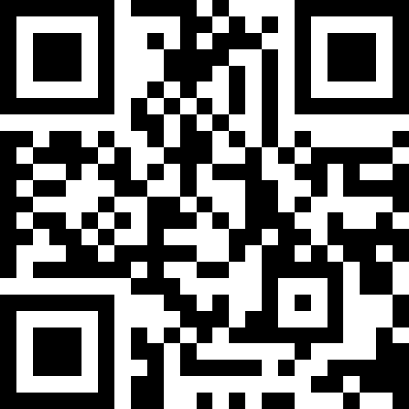
Wähle von folgenden Bibeltexten einen aus. Lies ihn laut, schreibe ihn dann auf und deine Gedanken dazu. Schicke mir deine Gedanken in einem Dokument oder als Foto oder Sprachnachricht.

Du findest die Bibelstellen schnell per Bibelserver: www.bibelserver.com oder per QR-Code rechts. Klicke beim Suchfeld auf „LUT“, das ist die Lutherübersetzung, und wähle dir eine andere deutsche Übersetzung, die dir gefällt, zum Beispiel „Gute Nachricht“, „Hoffnung für alle“ oder andere.

Jeremia 29,11-12
Jesaja 25,8
Jesaja 43,1
Jesaja 54,10
Jesaja 60,1
Psalm 23
Psalm 27,1
Prediger 3,1-9
Matthäus 6,25-34
Matthäus 11,28
Johannes 14,27
Johannes 16,33
Offenbarung 21,4+5.
1.Johannes 4,16

Gibt es einen anderen Bibeltext, der dich in dieser Zeit besonders anspricht?
Schreibe ihn auf und deine Gedanken dazu. Schicke mir diese Gedanken in einem Dokument, oder als Foto oder Sprachnachricht!

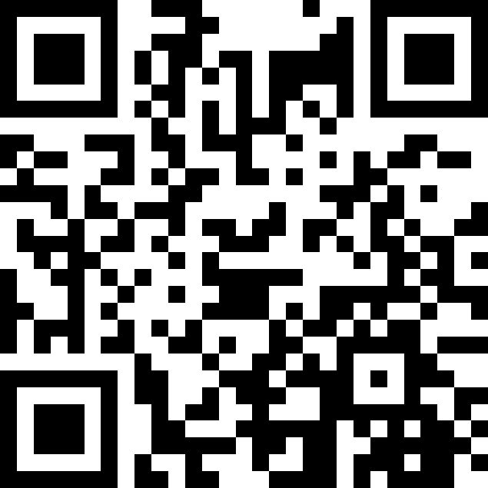
- Beten:
Beten, mit Gott sprechen, macht Hoffnung und tut gut. Schreibe ein Gebet und schicke es mir!

Mit dem QR-Code kannst du auch einen coolen Film zum Thema Gebet anschauen.

Und übrigens: Man sollte in diesen Zeiten die Hände gut waschen,
mindestens 20 Sekunden lang. 20 Sekunden:
So lange dauert ein Unservater-Gebet. Versuch’ es!
Bete ein Unservater, wenn du deine Hände wäschst.

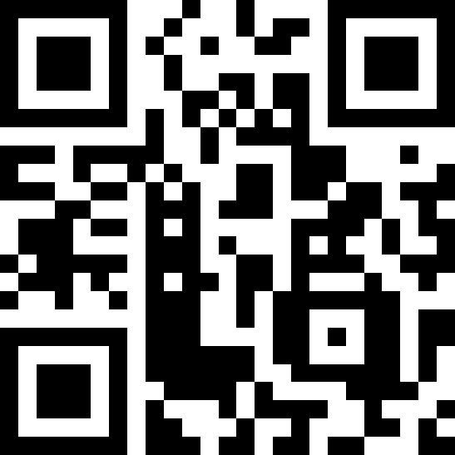
Mit folgendem QR-Code
kannst du dir
das wunderbare
Unser-Vater-Lied
von Christoph Zehender
anhören.

Ich wünsche dir viel Freude mit den Posten. Wir bleiben in Kontakt.

Und ich wünsche dir und deiner Familie Gottes reichen Segen und Schutz!

Bhüät dich Gott!
Bhüät Sie Gott!

Quellen der Bilder in der fortlaufenden Reihenfolge: S. 1: fotolia / Windwos Online-Bilder / Pixabay / S. 2: Pixabay / Pixabay / S. 3: pxabay / fotolia / S. 4: fotolia und windows Online-Bilder / fotolia

